**Jak wprowadzić ergonomię pracy przy biurku? Netinet poleca produkty**

**Dystrybutor elektroniki podkreśla znaczenie ergonomii pracy i proponuje rozwiązania ze swojego asortymentu.**

**Dlaczego ergonomia pracy jest ważna i co warto o niej wiedzieć? Bardzo krótkie przypomnienie**



Na pewno niejednokrotnie spotykasz się z pojęciem ergonomii pracy. Chodzi w niej o takie przystosowanie warunków, aby samopoczucie indywidualnego pracownika na stanowisku było na odpowiednio dobrym poziomie oraz aby zachowane zostało bezpieczeństwo pracy. W przeciwnym razie pracownik będzie niezadowolony, może mieć problemy zdrowotne, a jego efektywność będzie mniejsza. W rezultacie będzie to strata dla wszystkich.

Do najczęstszych zasad zachowania ergonomii pracy zalicza się właściwe ustawienie monitora, klawiatury czy myszki, regulację fotela, wysokość i powierzchnię roboczą biurka czy odpowiednie oświetlenie (także jeśli chodzi o barwę).

Wyróżniamy dwa główne typy ergonomii pracy - koncepcyjną, która obejmuje projektowanie stanowisk, oraz korekcyjną, która pomaga w poprawie istniejącego już stanowiska. Dystrybutor sprzętu elektronicznego Netinet poleca obecnie dwa produkty ze swojego asortymentu, które nadają się do wdrożenia w obu typach ergonomii.

**Netinet proponuje ergonomiczną mysz i lampę na monitor do wyposażenia biurowego**

*Wielogodzinna praca przy komputerze może powodować dolegliwości, takie jak bóle pleców, mięśni przedramienia i dłoni czy wywoływać zespół cieśni nadgarstka. Zdecydowana większość takich przypadłości związana jest z niewłaściwą postawą przy biurku oraz nieprawidłowym doborem zarówno wyposażenia biurowego jak i akcesoriów komputerowych –* mówią pod koniec 2024 roku przedstawiciele dystrybutora i proponują dwa produkty marki Techly. W jej asortymencie znaleźć można rozmaite sprzęty i akcesoria elektroniczne do biura, w tym takie, które powiązane są z wprowadzeniem ergonomii.

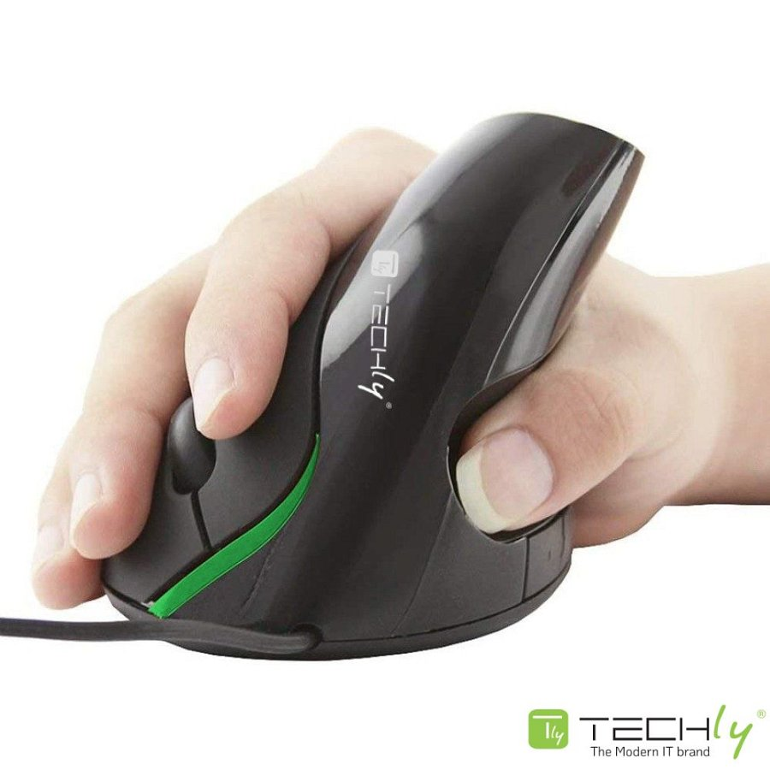

Pierwszy z nich to optyczna pionowa mysz [Techly IM 1000-VM](https://netinet.pl/myszkiprz/11976-Techly-360806-Pionowa-mysz-egronomiczna-USB.html), która zapewnia naturalne ułożenie dłoni i nadgarstka, zmniejsza jego obciążenie i zmęczenie. Pozwala w ten sposób na dłuższą i wygodniejszą pracę.

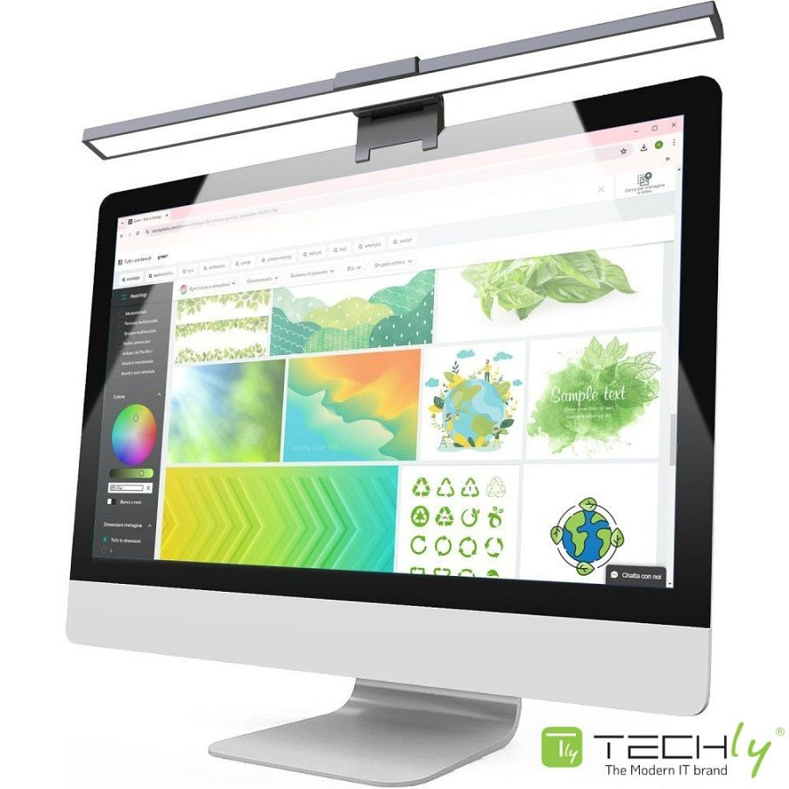

Druga z propozycji Netinetu to regulowana lampka ledowa [Techly I-LAMP-DSK113](https://netinet.pl/oswietlenie-smart-led/13519-lampka-led-techly-620362-5w-na-monitor-komputerowy.html), która jest przeznaczona do zamontowania na monitorze. Może emitować trzy barwy światła - naturalną, białą i ciepłą. Oświetla i podświetla przestrzeń roboczą, a także eliminuje występowanie refleksów na ekranie.

**Netinet zachęca do skorzystania z oferty, sprawdzenia produktów marki Techly oraz wszystkich innych. Zaprasza również do kontaktu - doradcy pomogą wybrać najlepsze urządzenia i akcesoria do wprowadzenia ergonomii koncepcyjnej i korekcyjnej!**